NTMA 3BK Arbeitsauftrag: Virtuelle Maschine Win10
Bearbeite folgende Tasks in deiner virtuellen Maschine, in die du Win10 installiert hast. Passwort Standard Passwort ohne Zahlen
- Prüfe in der Systemsteuerung unter „Updates“, ob das OS aktuell ist. Installiere gegebenenfalls angebotene Updates.
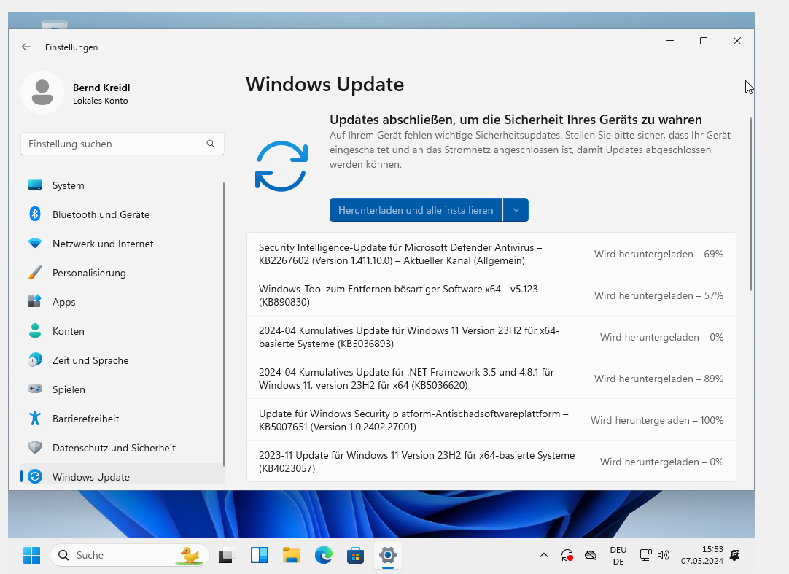

- Überprüfe in der Systemsteuerung unter – System – Info, wie der Gerätenamen lautet.
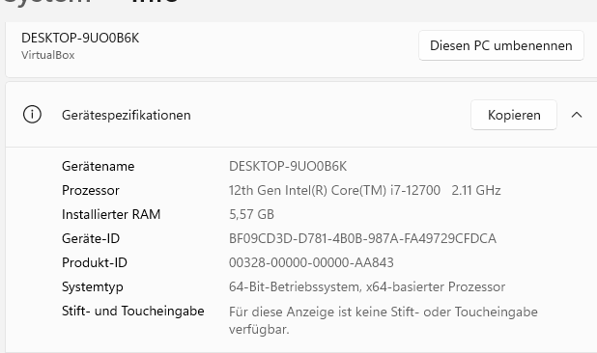
- Weiters wie viel RAM (in der virtuellen Maschine) installiert ist und welche Version zu welchem Installationsdatum und welche Edition.

- Installiere die Browser „Chrome“ und „Brave“. Teste diese Browser. Gibt es Unterschiede?
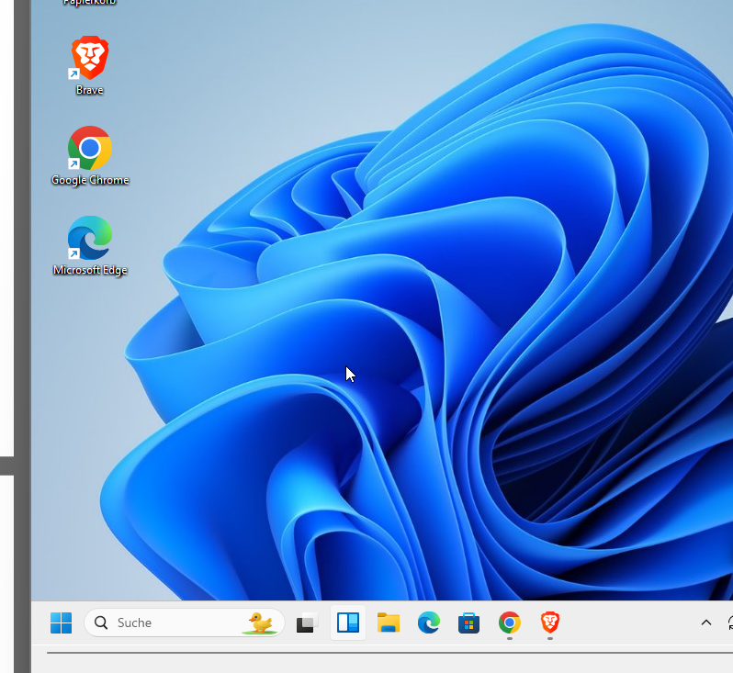
Brave hat einen Integrieten werbeblocker Chrome nicht

- Installiere Office. Wie läuft es auf einer virtuellen Maschine?
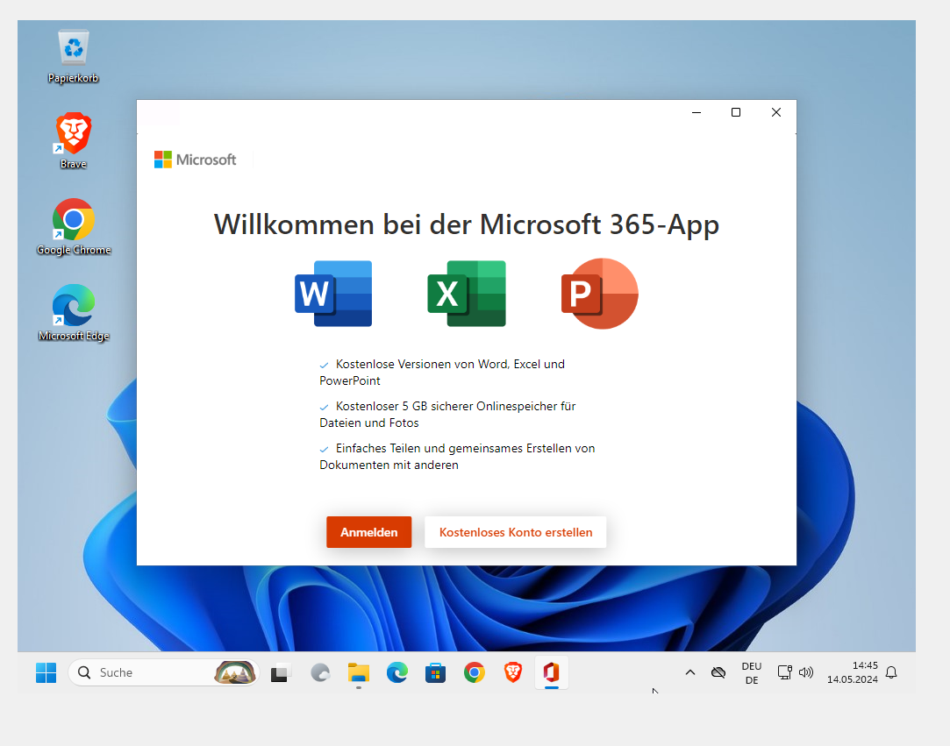
Man kann sich zwar gleich wie in jedem anderem PC anmelden jedoch haben mehrere Mitschüler wie auch ich Probleme mit dem anmelden, weil man oft wieder zurück zur anfangs Startseite geschmießen wird

- Installiere Notepad++
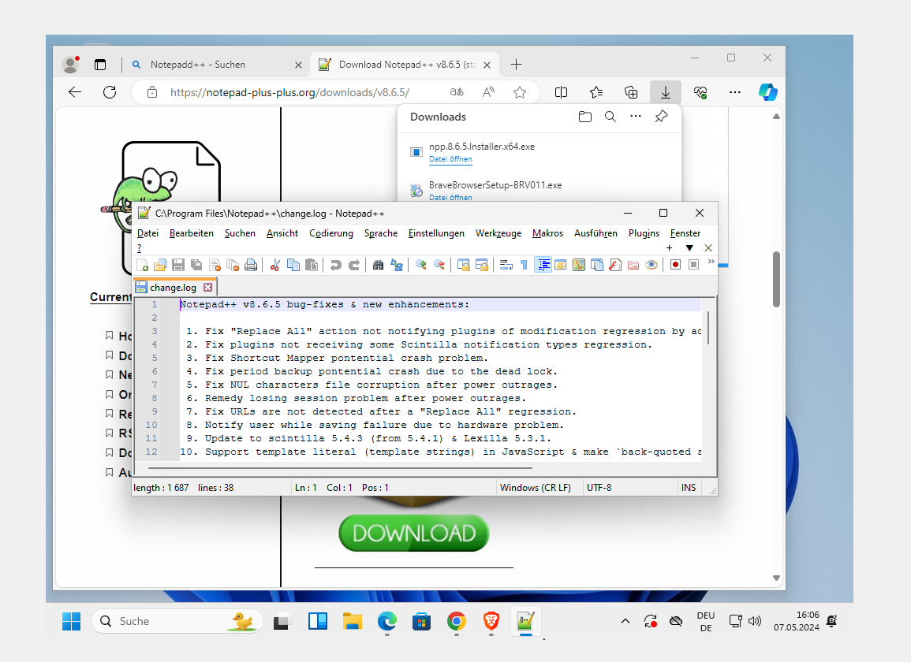

- Installiere Gimp. Wie läuft es auf einer virtuellen Maschine?
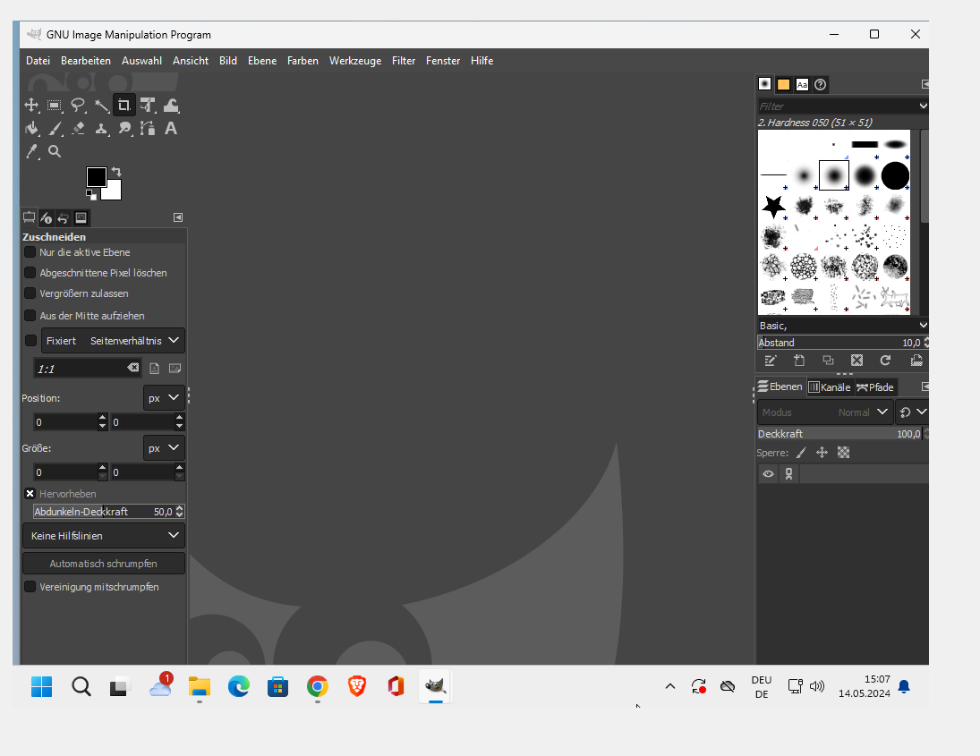
Langsam aber möglich
- Installiere XAMPP und starte Apache. Wie kannst du von deinem Host-Gerät auf den Webserver zugreifen?
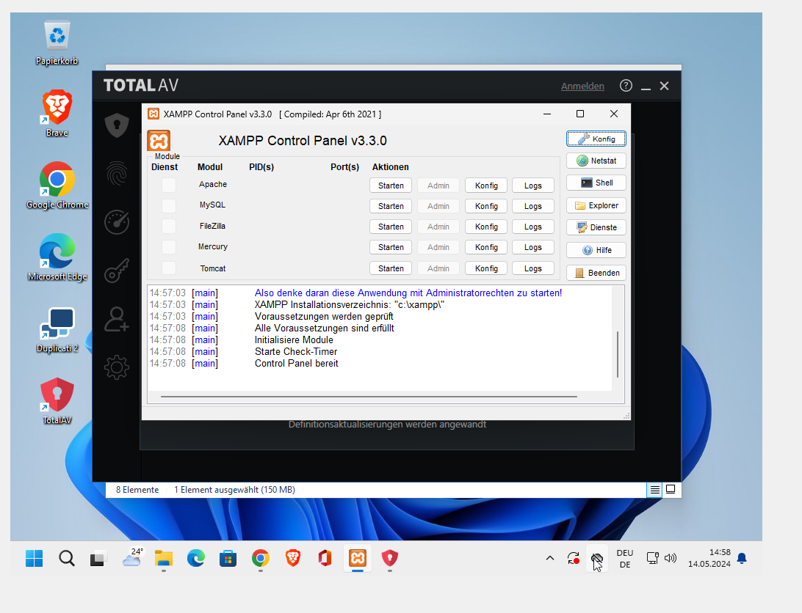
In dem ich auf den virtuellen PC in xampp den apache laufen lasse und dort auch die dateien ins Windows C xamp htdocs reinpacke

- Installiere eine Antivirensoftware. Wie sicher ist diese? Ist es eine Testversion? Kosten? Wovor schützt sie dich? Wovor nicht?
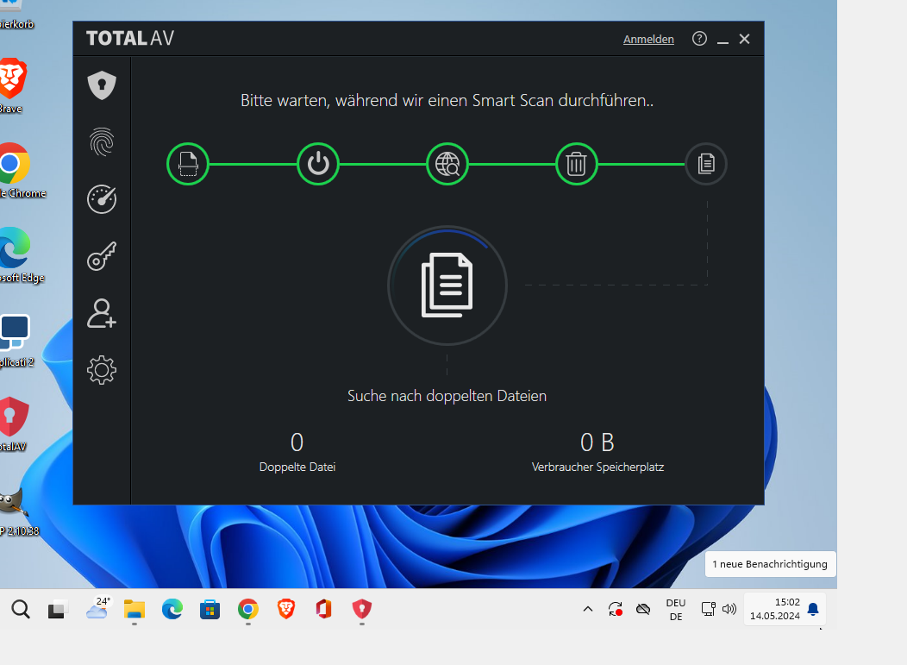
Testversion Preis wurde nicht angezeigt
schützt generell vor Malware und ordnet viele sachen sucht nach doppelten dateien und löscht auch junks

- Installiere „Duplicati“ und richte damit ein Backup ein. Es soll der Ordner „Desktop“ in den Ordner „C:\backup“ täglich gesichert werden.
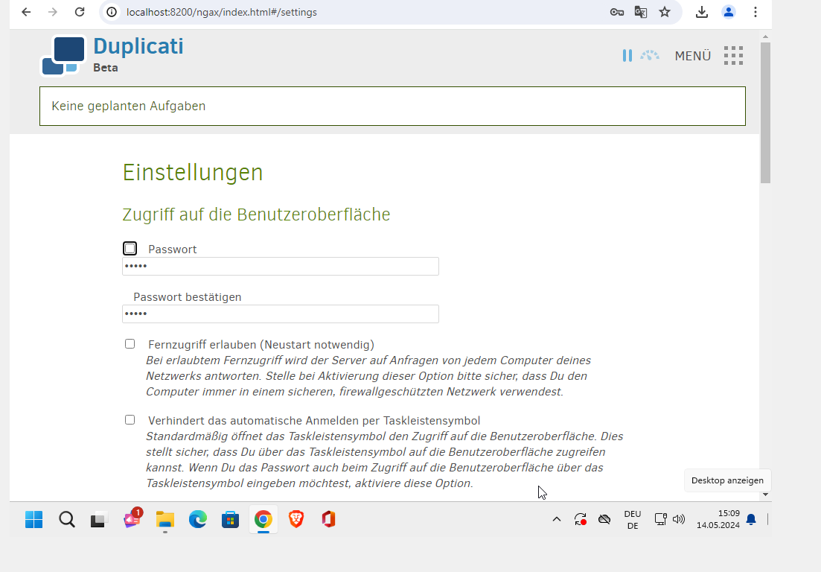
PASSWORT ADMIN
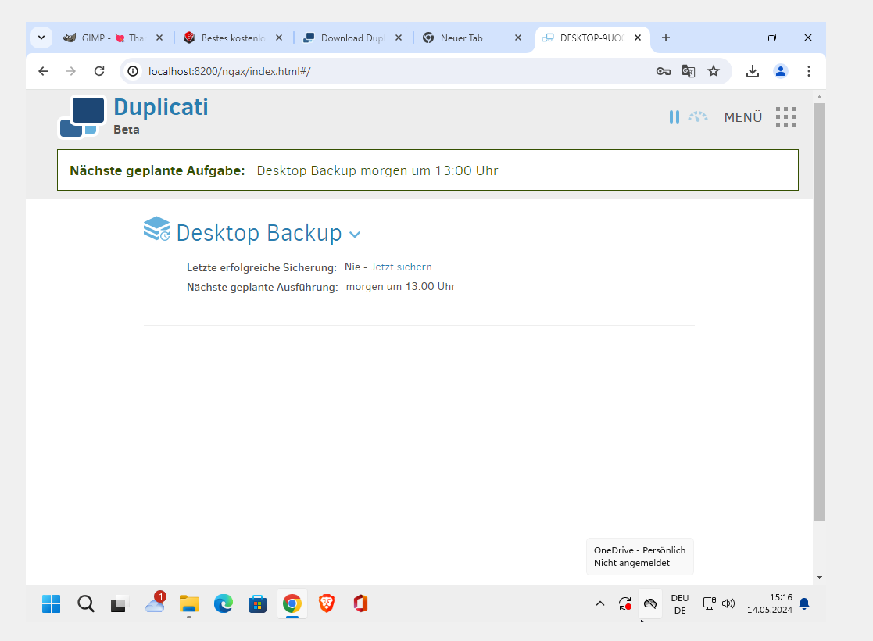
- Erstelle einen 2. Benutzer „Schueler“ mit dem Passwort „Schueler“
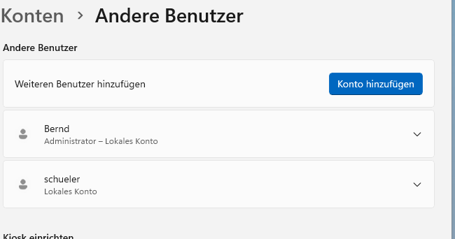
- Erstelle einen Ordner C:\Angabe (nur Leserechte für Benutzer „Schueler“)
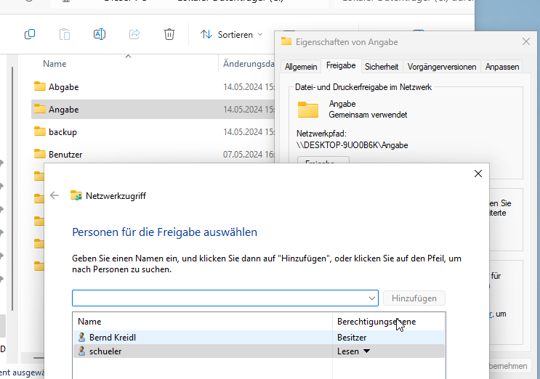

- Erstelle einen Ordner C:\Abgabe (nur Schreibrechte für Benutzer „Schueler“)
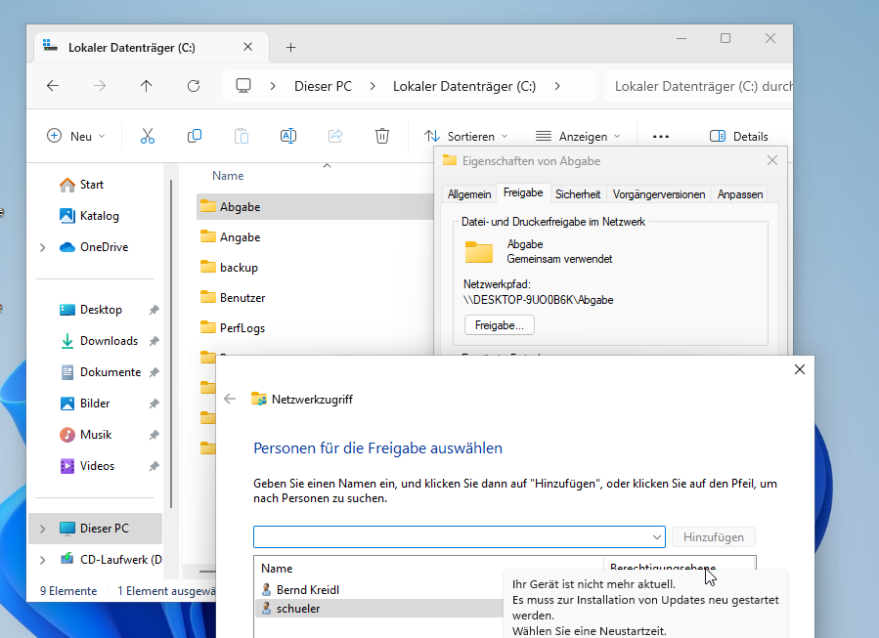
- Melde dich in der VM mit dem Benutzer „Schueler“ an und teste die neu erstellten Ordner.
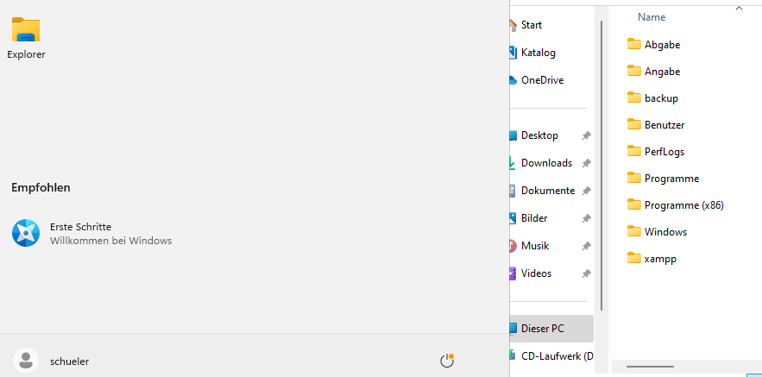

- Öffne den Task-Manager und überwache die CPU und die RAM-Auslastung für ca. 1 Minute. Was fällt dir auf?
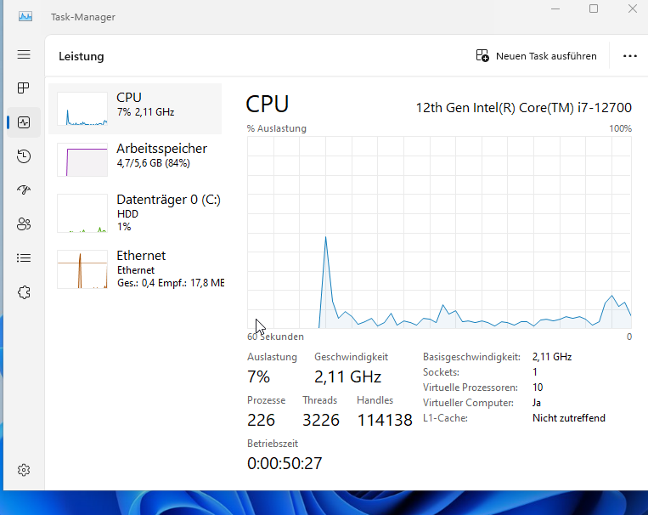
Nach einer gewissen zeit steigt die CPU an Leistung an
Ram ist dauerhaft eigentlich auf einer Auslastung von 84%

- Wo kann ich die IP-Adresse / Subnetzmaske ändern?
In der Commandzeile (win+r /cmd) unter dem Befehl ipconfig)
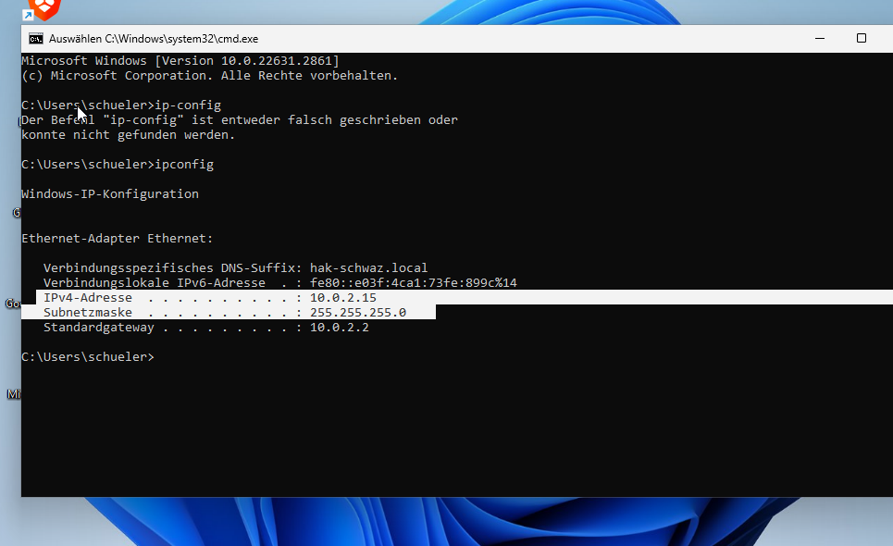
- Welche IP-Adresse hat die VM, welche IP-Adresse der Host?
Die virtuelle hat die 10.0.2.15 mit /24
und der echte PC / Host 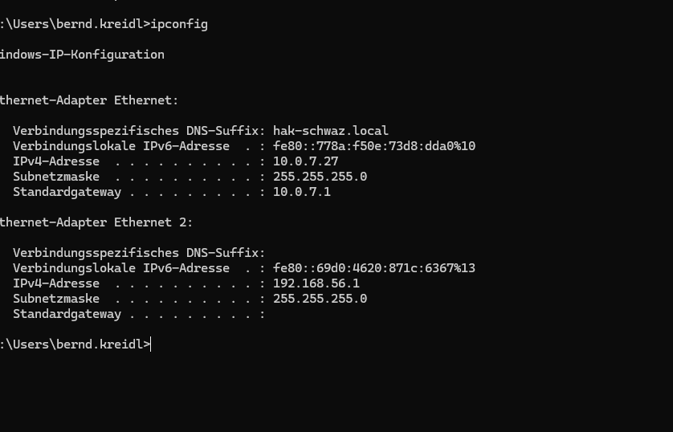
‚
Seite 1
Theorie
Welche Berufsgruppen verwenden hauptsächlich
• Windows Großgruppe
• Linux Programmierer
• MacOS (Apple) Webdesigner
• Warum könnte dies so sein?
- Großgruppe der einfachen Bedienung gewöhnt durch Alltag/Mitzieher
- Programmierer die möglichst viel Freiheit haben
- Webdesigner da sie mit der richtigen Gewohnheit einfacher und schneller arbeiten können oft auch zum Vergleichen mit dem Tablet da dort Photoshop zum malen mit dem Apple Pencil gut geeignet ist.
• Welche Vor- bzw. Nachteile haben diese Betriebssysteme deiner Meinung nach?
- Apple Geräte können leichter und entspannter kommunizieren Airdrop….
• Auf welchen Geräten kannst du welche Betriebssysteme installieren?
Apple = IOS
Microsoft hp… = Windows
• z.B. kannst du MacOS auf einem HP-Notebook installieren? Wenn ja, wie?
Ja man muss ein paar Parameter ändern aber auch möglich
Seite 2
Wie kannst du einen Drucker unter Windows 10 installieren?
Einstellungen /Geräte drucken hinzufügen und WICHTIG kontrollieren ob das Gerät neue Treiber braucht
• Wie kannst du einen Drucker wieder löschen?
Bei den Druckern den Drucker auswählen und löschen
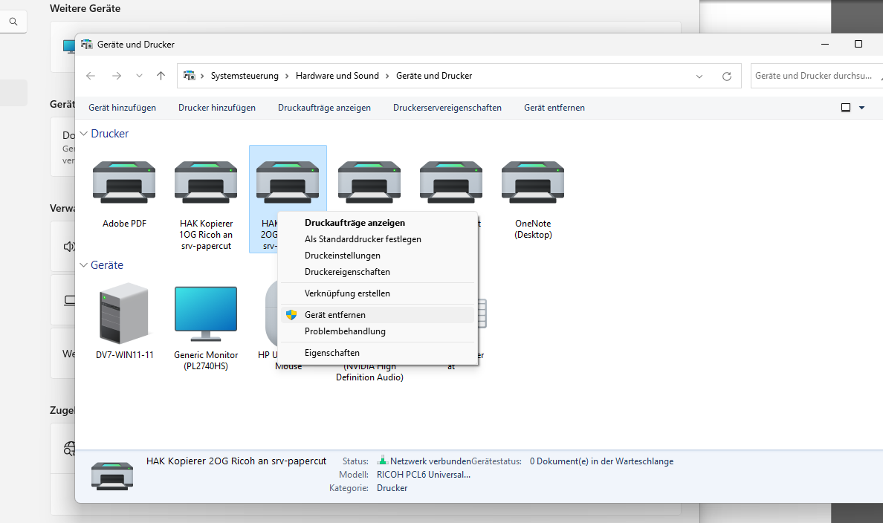

Seite 3
Wie kannst du deine Daten vor versehentlichem Löschen bzw. Computerviren schützen?
Backups erstellen die aber nicht mitaktualisiert werden sonst würde man auch direkt das Backusp mitlöschen
• Welche Tools hat Windows 10 dafür eingebaut?
• Welche zusätzliche Software gibt es?
Kostenlose Anbieter für Backup-Software sind beispielsweise Back Blaze und Google Drive, während Avast und AVG kostenlose Antivirensoftware anbieten.

Seite 4
Wie kannst du unter Windows 10 Programme installieren?
Programme unter Windows 10 können über den Microsoft Store, durch direkten Download von der Entwicklerwebsite oder über Installationsdateien installiert werden.

Wie kannst du unterWindows 10 Programm wieder entfernen?
Programme können unter Windows 10 über die Systemsteuerung oder die Einstellungen-App in der Kategorie "Apps & Features" deinstalliert werden.

Kannst du Programme, die auf dem PC A installiert sind, direkt auf den PC B hinüberkopieren? Programme können nicht direkt von einem PC zum anderen kopiert werden. Sie müssen neu installiert werden, entweder durch erneuten Download oder durch Übertragung der Installationsdateien und Installation auf dem neuen PC. Bei virtuellen Maschinen Benutzer erstellen Netzwerk hinzufügen und auch wieder über Windows c verknüpfen

Seite 5
Was ist ein E-Mail-Client?
Ein E-Mail-Client ist eine Softwareanwendung, die es ermöglicht, Emails zu senden, zu empfangen und zu verwalten.

Welche E-Mail-Clients gibt es, die ein einfaches Abrufen und Senden von Emails ermöglichen?
Beispiele für E-Mail-Clients, die ein einfaches Abrufen und Senden von Emails ermöglichen, sind Microsoft Outlook, Mozilla Thunderbird und Apple Mail.

Wie richtest du diese ein? • z.B. deine hakschwaz-E-Mail-Adresse • ist es möglich, hier auch noch deine private E-Mail-Adresse zusätzlich einzurichten?
Die Einrichtung eines E-Mail-Clients erfolgt in der Regel durch Eingabe der E-Mail-Adresse und Passwort des E-Mail-Kontos sowie der Serverinformationen des E-Mail-Anbieters.

Um beispielsweise deine "hakschwaz"-E-Mail-Adresse einzurichten, gibst du die entsprechenden Anmeldeinformationen und Serverdetails in den Einstellungen des E-Mail-Clients ein.

Ja, in den meisten E-Mail-Clients ist es möglich, zusätzliche private E-Mail-Adressen einzurichten, indem du die entsprechenden Anmeldeinformationen für das private E-Mail-Konto hinzufügst.
Seite 6
Wie kannst du den Desktop-Hintergrund ändern?
Um den Desktop-Hintergrund unter Windows zu ändern, klicke mit der rechten Maustaste auf eine freie Stelle auf dem Desktop und wähle "Anpassen" aus dem Kontextmenü. Wähle dann die Option "Hintergrund" aus und dort kannst du ein Bild auswählen oder einfarbige Hintergründe festlegen.

Wie kannst du die Desktop-Symbole schön anordnen?
Um Desktop-Symbole schön anzuordnen, klicke mit der rechten Maustaste auf eine freie Stelle auf dem Desktop und deaktiviere die Option "Symbole anzeigen" im Kontextmenü, um die Symbole auszublenden. Dann kannst du sie manuell anordnen, indem du sie ziehst und ablegst. Wenn du die Symbole wieder anzeigen lässt, werden sie in der von dir gewählten Anordnung erscheinen.

